**LAPORAN**

**Jobsheet-11 : Web Dinamis Struktural**

**TUGAS PRAKTIKUM PEMROGRAMAN WEB**

**Dibimbing oleh:** Bapak Dimas Wahyu Wibowo, S.T., M.T.



**Disusun oleh:**

ANARADI OCTA LAVECHIA

2241760007 / SIB-2C

**JURUSAN TEKNOLOGI INFORMASI**

**PRODI D-IV SISTEM INFORMASI BISNIS**

**POLITEKNIK NEGERI MALANG**

**2024**

**Struktur Database**

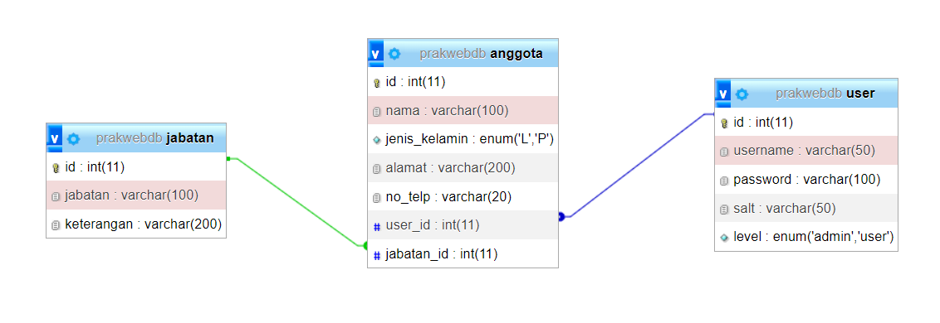Rancangan database yang akan dibuat terdiri dari tiga tabel diantaranya ada **jabatan, anggota,** dan **user.** Dibawah ini adalah contoh serangkaian database yang akan dibuat:

Di bawah ini adalah struktur dari tabel **jabatan**:

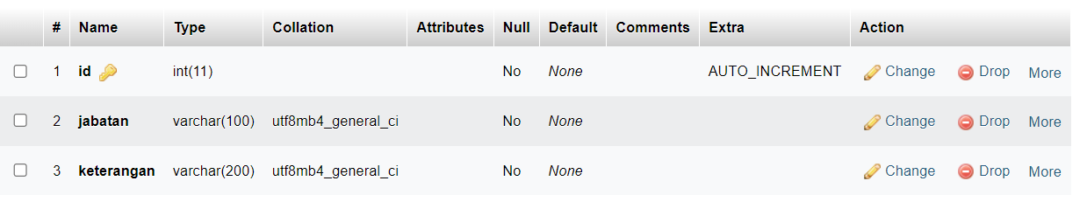

Di bawah ini adalah struktur dari tabel **anggota**:

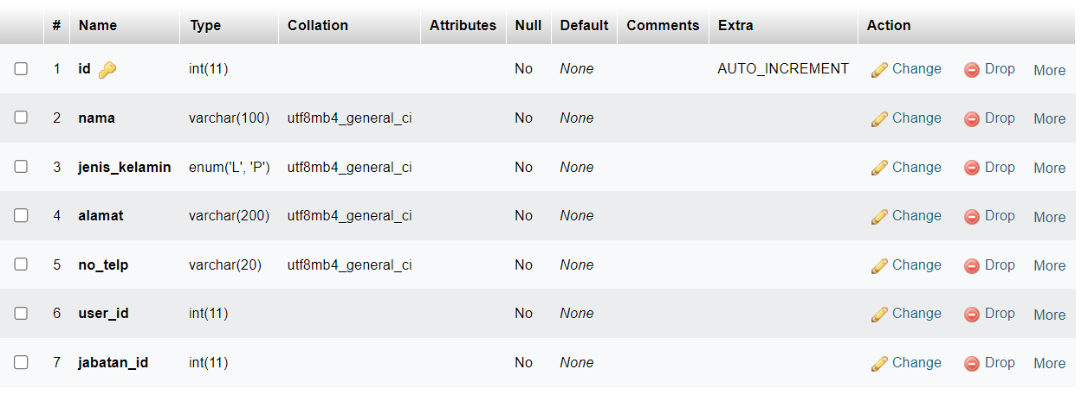

Di bawah ini adalah struktur dari tabel **user**:

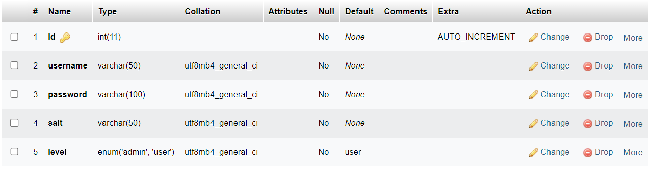

Terdapat satu folder yang tidak memiliki hirarki yaitu folder **assets,** jadi untuk melengkapi isi dari folder tersebut silakan download pada link berikut

<https://drive.google.com/file/d/1uwJP5eoT9AsOVqtxCoDulhhCHGKJZCGm/view?usp=sharing>

**Praktikum 1. Struktur Folder dan File Paling Atas**

|  |  |
| --- | --- |
| **Langkah** | **Keterangan** |
| 1 | Buatlah beberapa folder dengan ketentuan **admin, template, assets, config,** dan **fungsi.** Kemudian buat file baru dengan nama index.php. |
| 2 | Ketikkan ke dalam file index.php tersebut kode di bawah ini. |
| 3 |  |
| 4 | Berikutnya buat file baru yaitu login.php dan ketikan kode di bawah ini.  code C:\Users\Unggul\AppData\Local\Microsoft\Windows\INetCache\Content.Word\code.png  Jika anda lelah untuk mengetiknya bisa download di  “https://github.com/twbs/bootstrap/releases/download/v5.3.2/bootstrap-5.3.2-examples.zip”  Dan cari tampilan sign-in |
| 5 | Berikutnya buat file baru yaitu cek_login.php dan ketikan kode di bawah ini.    Apa yang anda pahami dari code di atas. Catat di bawah ini pemahaman anda. (soal no 1.1) |
| 6 | Berikutnya buat file baru yaitu logout.php dan ketikan kode di bawah ini. |
| 7 | Berikutnya buat folder baru yaitu **config** dan file baru yaitu koneksi.php dan ketikan kode di bawah ini. |

**Praktikum 2. Folder Fungsi**

|  |  |
| --- | --- |
| **Langkah** | **Keterangan** |
| 1 | Buat satu folder baru dengan nama **fungsi** dan file baru bernama anti_injection.php. Ketikkan kode seperti di bawah ini. |
| 2 |  |
| 3 | Apa yang anda pahami dari code di atas. Catat di bawah ini pemahaman anda. (soal no 2.1)  Berdasarkan pemahaman saya script kode program di atas terdapat deklarasi fungsi antiinjection untuk mengambil parameter $koneksi yang seharusnya koneksi ke database MySQL, dan parameter $data yang akan menyaring data. Dengan menggunakan fungsi ini pada data yang diterima dari pengguna sebelum mengirimkannya ke database, pengembang dapat mengurangi risiko serangan SQL injection karena data sudah disaring dan diubah menjadi format yang aman untuk digunakan dalam pernyataan SQL. |
| 4 | Buat file baru pada folder **fungsi** dengan nama pesan_kilat.php. Ketikkan kode seperti di bawah ini. |
| 5 | Apa yang anda pahami dari code di atas. Catat di bawah ini pemahaman anda. (soal no 2.2)  Berdasarkan pemahaman saya script kode program di atas memiliki tiga fungsi yang berkaitan dengan manajemen pesan flash dalam sesi. Fungsi set_flashdata() digunakan untuk menyimpan pesan flash ke dalam sesi, get_flashdata() untuk mengambil pesan flash yang tersimpan sebelumnya dan menghapusnya dari sesi, dan pesan() adalah fungsi bantu untuk menetapkan jenis pesan flash (info, success, danger, warning). Pesan flash ditampilkan dalam format alert Bootstrap yang berbeda sesuai dengan jenisnya. |

**Praktikum 3. Folder Template**

|  |  |
| --- | --- |
| **Langkah** | **Keterangan** |
| 1 | Buat satu folder baru dengan nama **template** yang berada di dalam folder **admin** dan file baru bernama header.php. Ketikkan kode seperti di bawah ini. |
| 2 | code code  Jika anda lelah untuk mengetiknya bisa download di  “https://github.com/twbs/bootstrap/releases/download/v5.3.2/bootstrap-5.3.2-examples.zip”  Dan cari tampilan dashboard |
| 3 | Buat satu file baru bernama footer.php di dalam folder **template**. Ketikkan kode di bawah ini |
| 4 | Buat satu file baru bernama menu.php di dalam folder **template**. Ketikkan kode di bawah ini |
| 5 | Buat satu file baru bernama home.php di dalam folder **template**. Ketikkan kode di bawah ini |
| 6 | Isi tabel user dengan ketentuan username: admin, password: ,  salt: 8ad2e053c563c20a803cf4698d95bf9d, level: admin. Kemudian buka browser dan jalankan/refresh localhost/webprograming2023/  Untuk masuk gunakan username: admin dan password: admin. Catat di sini apa yang anda amati dari praktikum 1 sampai dengan 3. (soal no 3.1)   * Berikut adalah output yang dihasilkan dari beberapa file php dan penambahan data user yang telah saya buat di atas.       Ketika saya menginputkan seluruh file seperti di atas terdapat kendala saat melakukan proses login menggunakan username dan password admin, sehingga saya memodifikasi kode program seperti di bawah ini dengan menginputkan kode username, password, dan level sama dengan admin sehingga dapat masuk ke halaman utama website seperti gambar di bawah ini. Dan ketika pertama kali login terdapat button peringatan untuk mengganti password. |

**Praktikum 4. Folder Module – Bagian Jabatan**

Langkah-langkah Praktikum :

|  |  |
| --- | --- |
| **Langkah** | **Keterangan** |
| 1 | Buat satu folder baru dengan nama **jabatan** berada di dalam folder **module** dan berada di dalam folder **admin.** Kemudian buat file baru bernama index.php. Ketikkan kode seperti di bawah ini. |
| 2 | code |
| 3 | Buat satu file dengan nama tambah.php dan dimasukan dalam folder **fungsi**. Ketikkan kode seperti di bawah ini |
| 4 | Kemudian buka browser dan jalankan/refresh localhost/webprograming2023/ index.php?page=jabatan . Lakukan penambahan data jabatan.  Catat di sini apa yang anda amati dari penambahan kode program di atas. (soal no 4.1)   * Berikut adalah output yang dihasilkan dari penambahan beberapa file php yang telah saya buat di atas.         Berdasarkan pemahaman saya dari output di atas dapat diketahui bahwa menghasilkan output menu penambahan data jabatan yang mana ketika data tersebut ditambahkan melalui website tapi juga langsung masuk ke dalam database phpMyAdmin karena sudah terhubung dengan database yang dibuat sebelumnya yang tertera dalam file koneksi.php,sehingga ketika data berhasil diinputkan pada website maka akan terdapat notifikasi hijau seperti di atas bertuliskan ‘Succes! Jabatan Baru Ditambahkan’. Dan data yang baru dimasukkan juga dapat di cek dalam database pada tabel jabatan. |
| 5 | Buat satu file dengan nama hapus.php dan dimasukan dalam folder **fungsi**. Ketikkan kode seperti di bawah ini |
| 6 | Kemudian buka browser dan jalankan/refresh localhost/webprograming2023/ index.php?page=jabatan . Lakukan penghapusan data jabatan.  Catat di sini apa yang anda amati dari penambahan kode program di atas. (soal no 4.2)   * Berikut adalah output yang dihasilkan dari penambahan file hapus.php yang telah saya buat di atas.         Berdasarkan pemahaman saya dari output di atas dapat diketahui bahwa menghasilkan output menu penambahan data jabatan yang mana hampir sama dengan tabel sebelumnya, namun modifikasi ini membuat ketika terjadi penghapusan data melalui website maka langsung masuk ke dalam database phpMyAdmin karena sudah terhubung dengan database yang dibuat sebelumnya yang tertera dalam file koneksi.php,sehingga ketika data akan dihapus terdapat button konfirmasi bertuliskan ‘Hapus Data Jabatan?’ setelah di klik OK maka terdapat notifikasi hijau seperti di atas bertuliskan ‘Succes! Jabatan Telah Terhapus’ yang menunjukan bahwa data berhasil dihapus, maka data yang terapat di database phpMyAdmin juga terhapus. |
| 7 | Buat satu folder **edit** di dalam folder **jabatan** dan buat file baru dengan nama index.php. Ketikkan kode seperti di bawah ini |
| 8 |  |
| 9 | Buat satu file dengan nama edit.php dan dimasukan dalam folder **fungsi**. Ketikkan kode seperti di bawah ini |
| 10 | Kemudian buka browser dan jalankan/refresh localhost/webprograming2023/ index.php?page=jabatan . Lakukan pengubahan data jabatan.  Catat di sini apa yang anda amati dari penambahan kode program di atas. (soal no 4.3)  Berdasarkan pemahaman saya dari output di atas dapat diketahui bahwa menghasilkan output menu pengeditan data jabatan yang mana dapat mengedit nama jabatan beserta keterangan, dari modifikasi tersebut membuat data yang ada di database juga akan berganti sesuai dengan yang baru disetting maka langsung masuk ke dalam database phpMyAdmin. Dan ketika berhasil diubah maka terdapat notifikasi ‘data berhasil diubah’ |

**Praktikum 5. Folder Module – Bagian Anggota**

Langkah-langkah Praktikum :

|  |  |
| --- | --- |
| **Langkah** | **Keterangan** |
| 1 | Buat satu folder baru dengan nama **anggota** berada di dalam folder **module** dan berada di dalam folder **admin.** Kemudian buat file baru bernama index.php. Ketikkan kode seperti di bawah ini. |
| 2 | code  code |
| 3 | Tambahkan isi code pada file tambah.php yang berada dalam folder **fungsi**. Ketikkan kode seperti di bawah ini |
| 4 | code  Kemudian buka browser dan jalankan/refresh localhost/webprograming2023/ index.php?page=anggota . Lakukan penambahan data anggota.  Catat di sini apa yang anda amati dari penambahan kode program di atas. (soal no 5.1)   * Berikut adalah output yang dihasilkan dari penambahan file index.php dan tambah.php dalam folder fungsi yang telah saya buat di atas.           Berdasarkan pemahaman saya dari output di atas dapat diketahui bahwa menghasilkan output menu penambahan data anggota yang mana ketika data tersebut ditambahkan melalui website juga dapat langsung masuk ke dalam database phpMyAdmin tabel anggota karena sudah terhubung dengan database yang dibuat sebelumnya yang tertera dalam file koneksi.php,sehingga ketika data berhasil diinputkan pada website maka akan terdapat notifikasi hijau seperti di atas bertuliskan ‘Succes! Anggota Baru Ditambahkan’. Dan data yang baru dimasukkan juga dapat di cek dalam database pada tabel anggota. |
| 5 | Tambahkan isi code pada file hapus.php yang berada dalam folder **fungsi**. Ketikkan kode seperti di bawah ini |
| 6 | Kemudian buka browser dan jalankan/refresh localhost/webprograming2023/ index.php?page=anggota . Lakukan penghapusan data anggota.  Catat di sini apa yang anda amati dari penambahan kode program di atas. (soal no 5.2)   * Berikut adalah output yang dihasilkan dari penambahan file hapus.php yang telah saya buat di atas.         Berdasarkan pemahaman saya dari output di atas dapat diketahui bahwa menghasilkan output menu data anggota yang mana hampir sama dengan tabel sebelumnya, namun modifikasi ini membuat ketika terjadi penghapusan data melalui website maka langsung masuk ke dalam database phpMyAdmin karena sudah terhubung dengan database yang dibuat sebelumnya yang tertera dalam file koneksi.php,sehingga ketika data akan dihapus terdapat button konfirmasi bertuliskan ‘Hapus Data Anggota?’ setelah di klik OK maka terdapat notifikasi hijau seperti di atas bertuliskan ‘Succes! Anggota Telah Terhapus’ yang menunjukan bahwa data berhasil dihapus, maka data yang terapat di database phpMyAdmin juga terhapus. |
| 7 | Buat satu folder **edit** di dalam folder **anggota** dan buat file baru dengan nama index.php. Ketikkan kode seperti di bawah ini |
| 8 | code |
| 9 | Tambahkan isi code pada file edit.php yang berada dalam folder **fungsi**. Ketikkan kode seperti di bawah ini |
| 10 | code  Kemudian buka browser dan jalankan/refresh localhost/webprograming2023/ index.php?page=anggota . Lakukan pengubahan data anggota.  Catat di sini apa yang anda amati dari penambahan kode program di atas. (soal no 5.3)   * Berikut adalah output yang dihasilkan dari penambahan file index.php dalam folder anggota/edit dan file edit.php dalam folder fungsi yang telah saya buat di atas.   Berdasarkan pemahaman saya dari output di atas dapat diketahui bahwa menghasilkan output menu pengeditan data anggota yang mana dapat mengedit nama, jabatan, alamat, no.telepon, username dan password. Untuk password jika tidak ingin diganti maka dapat dikosongi. Jika data pada halaman website terjadi pengeditan maka juga dapat merubah data yang ada dalam database phpMyAdmin tabel anggota karena sudah terhubung dengan database yang dibuat sebelumnya yang tertera dalam file koneksi.php,sehingga ketika data berhasil diinputkan pada website maka akan terdapat notifikasi hijau seperti di atas bertuliskan ‘Succes! Anggota Telah Diubah’ seperti gambar di bawah ini. Dan data yang baru dimasukkan juga dapat di cek dalam database pada tabel anggota. |